

**Алматы қаласында көрсетілетін әлеуметтік қорғау саласындағы электрондық мемлекеттік қызметтердің регламенттерін бекіту туралы**

***Күшін жойған***

Алматы қаласы әкімдігінің 2012 жылғы 30 наурыздағы N 1/231 қаулысы. Алматы қаласы Әділет департаментінде 2012 жылғы 4 мамырда N 935 тіркелді. Күші жойылды - Алматы қаласы әкімдігінің 2014 жылғы 11 сәуірдегі N 2/236 қаулысымен

      Ескерту. Күші жойылды - Алматы қаласы әкімдігінің 11.04.2014 N 2/236 қаулысымен (жарияланғаннан кейін 10 күн өткеннен соң қолданысқа енгізіледі).

      Қазақстан Республикасының 2013 жылғы 15 сәуірдегі «Мемлекеттік қызметтер туралы», 2001 жылғы 23 қаңтардағы «Халықты жұмыспен қамту туралы», 2001 жылғы 17 шілдедегі «Мемлекеттік атаулы әлеуметтік көмек туралы», 2002 жылғы 11 шілдедегі «Кемтар балаларды әлеуметтік және медициналық-педагогикалық түзеу арқылы қолдау туралы» Заңдарына, cондай-ақ Қазақстан Республикасы Үкіметінің 2011 жылғы 7 сәуірдегі № 394 «Жергілікті атқарушы органдар көрсететін әлеуметтік қорғау саласындағы мемлекеттік қызметтердің стандарттарын бекіту туралы» қаулысына сәйкес Алматы қаласының әкімдігі **ҚАУЛЫ ЕТЕДІ:**  
      Ескерту. Кіріспеге өзгерістер енгізілді - Алматы қаласы   әкімдігінің 26.07.2013 N 3/657 қаулысымен (алғашқы ресми жарияланғаннан кейін күнтізбелік он күн өткен соң қолданысқа енгізіледі).  
      1. Қоса беріліп отырған:  
      1) «Жұмыссыз азаматтарға анықтама беру» электрондық мемлекеттік қызмет регламенті;  
      2) алып тасталды - Алматы қаласы әкімдігінің 11.02.2013 N 1/58 қаулысымен (жарияланғаннан кейін 10 күн өткеннен соң қолданысқа енгізіледі);  
      3) «Үйде оқитын және тәрбиеленетін мүгедек балаларды материалдық қамтамасыз ету үшін құжаттарды ресімдеу» электрондық мемлекеттік қызмет регламенті.  
      Ескерту. 1 тармаққа өзгерістер енгізілді - Алматы қаласы әкімдігінің 11.02.2013 N 1/58 қаулысымен (жарияланғаннан кейін 10 күн өткеннен соң қолданысқа енгізіледі).  
      2. Осы қаулының орындалуын бақылау Алматы қаласы әкімінің бірінші орынбасары М. Мұқашевқа жүктелсін.  
      3. Осы қаулы әділет органдарында мемлекеттік тіркелген сәтінен бастап күшіне енеді және алғаш рет ресми жарияланғаннан кейін он күнтізбелік күн өткен соң қолданысқа енгiзiледi.

*Алматы қаласының әкімі                    А. Есімов*

Алматы қаласы әкімдігінің  
2012 жылғы «30» наурыздағы  
№ 1/231 қаулысымен бекітілген

**«Жұмыссыз азаматтарға анықтама беру»**  
**электрондық мемлекеттік қызметінің**  
**регламенті 1. Жалпы ережелер**

      1. Электрондық мемлекеттік қызмет тұтынушының тұрғылықты жері бойынша Алматы қалалық Жұмыспен қамту және әлеуметтік бағдарламалар басқармасының аудандық бөлімдері (бұдан әрі – аудандық бөлімдер), сондай-ақ баламалы негізде халыққа қызмет көрсету орталықтары (бұдан әрі – ХҚКО) және «электрондық үкімет» веб - порталы (бұдан әрі – қызмет беруші) арқылы ұсынылады.  
      2. Электрондық мемлекеттік қызмет Қазақстан Республикасы Үкіметінің 2011 жылғы 7 сәуірдегі № 394 «Жергілікті атқарушы органдар көрсететін әлеуметтік қорғау саласындағы мемлекеттік қызметтердің стандарттарын бекіту туралы» қаулысымен бекітілген «Жұмыссыз азаматтарға анықтама беру» мемлекеттік қызмет Стандартының негізінде көрсетіледі.  
      3. Электрондық мемлекеттік қызметті автоматтандыру дәрежесі: ішінара автоматтандырылған (медиа-алшақтықты қамтитын электрондық мемлекеттік қызмет).  
      4. Электрондық мемлекеттік қызмет көрсетудің түрі: транзакциялық.  
      5. Осы «Жұмыссыз азаматтарға анықтама беру» электрондық мемлекеттік қызмет регламентінде (бұдан әрі – Регламент) пайдаланылатын ұғымдар мен қысқартылулар:  
      1) мемлекеттік қызмет көрсету – мемлекеттік органдардың, олардың ведомстволық бағыныстағы ұйымдарының және өзге де жеке және заңды тұлғалардың мемлекеттік органдардың жекелеген функцияларын іске асыру нысандарының бірі болып табылатын, Қазақстан Республикасының заңнамасында көзделген, жеке және заңды тұлғалардың (мемлекеттік органдарды қоспағанда) қажеттіліктерін қанағаттандыруға бағытталған, жеке сипаттағы әрі жеке және (немесе) заңды тұлғалардың (мемлекеттік органдарды қоспағанда) өтініші бойынша жүзеге асырылатын қызмет;  
      2) жеке сәйкестендіру нөмірі (бұдан әрі – ЖСН) – жеке тұлға, оның ішінде жеке кәсіпкерлік түрінде өзінің қызметін жүзеге асыратын жеке кәсіпкер үшін қалыптастырылатын бірегей нөмір;  
      3) ақпараттық жүйе (бұдан әрі – АЖ) – аппараттық-бағдарламалық кешенді қолданумен ақпаратты сақтау, өңдеу, іздеу, тарату, тапсыру және беру үшін арналған жүйе;  
      4) медиа-алшақтық – құжаттарды электрондық нысаннан қағаз немесе керісінше нысанға өзгерту қажет кезінде қызметтерді көрсету үдерісінде қағаз және электрондық құжат айналымының кезектесуі;  
      5) пайдаланушы – оған қажетті электрондық ақпараттық ресурстарды алу үшін ақпараттық жүйеге жүгінетін және оларды пайдаланатын субъект;  
      6) «электрондық үкіметтің» веб-порталы (бұдан әрі – ЭҮП) – нормативтік құқықтық базаны қоса алғанда, барлық шоғырландырылған үкіметтік ақпаратқа және электрондық мемлекеттік қызметтерге қолжетімділіктің бірыңғай терезесін білдіретін ақпараттық жүйе;  
      7) жергілікті атқарушы орган (бұдан әрі – ЖАО) – облыстың, республикалық маңызы бар қаланың және астананың, ауданның (облыстық маңызы бар қаланың) әкімі басқаратын, өз құзыреті шегінде тиісті аумақта жергілікті мемлекеттік басқаруды және өзін-өзі басқаруды жүзеге асыратын алқалы атқарушы орган;  
      8) Халыққа қызмет көрсету орталығының шоғырландырылған ақпараттық жүйесі – (бұдан әрі – ХҚКО АЖ) Қазақстан Республикасы Халыққа қызмет көрсету орталықтары, сондай-ақ, сәйкес министрліктер мен ведомстволар арқылы халыққа (жеке және заңды тұлғаларға) қызмет көрсету үдерісін автоматтандырылуға арналған ақпараттық жүйе;  
      9) «Қазақстан Республикасының «электрондық үкімет» шлюзінің кіші жүйесі ретінде өңірлік шлюзі» – ЖАО және «е-үкімет» инфрақұрылымын шоғырландыруды қамтамасыз етуге арналған ақпараттық жүйе («электрондық үкімет» шлюзі арқылы мемлекеттік ақпараттық ресурстарға ЖАО кіру механизмдерін ұсыну, сонымен қатар, өңірлік деңгейде бизнес-құрылымдарға және азаматтарға электрондық қызметтер көрсету;  
      10) ақпаратты криптографиялық қорғау құралы (бұдан әрі – АКҚҚ) – мазмұнын жасыру және/немесе сәйкестігін қамтамасыз ету мақсатында ақпаратты өзгертудің әдісі мен алгоритімі;  
      11) құрылымдық-функционалдық бірліктер (бұдан әрі – ҚФБ) **–** мүдделі органдардың жауапты тұлғалары, белгілі сатыда электрондық қызмет көрсетуге қатысатын мемлекеттік органдардың және т.б. құрылымдық бөлімшелері;  
      12) транзакциялық қызмет – электрондық цифрлық қолтаңбаны қолданумен өзара ақпарат алмасуды талап ететін, пайдаланушыларға электрондық ақпараттық ресурстарды беру жөніндегі қызмет;  
      13) электрондық цифрлық қолтаңба (бұдан әрі – ЭЦҚ) – электрондық цифрлық қолтаңбаның құралдарымен құрылған және электрондық құжаттың дұрыстығын, оның тиесілілігін және мазмұнының тұрақтылығын растайтын электрондық цифрлық таңбалардың жиынтығы;  
      14) мемлекеттік электрондық қызметтер – ақпараттық технологияларды пайдаланумен электрондық нысанда көрсетілетін мемлекеттік қызметтер;  
      15) электрондық құжат – ақпарат электрондық-цифрлық нысанда берілген және электрондық цифрлық қолтаңба арқылы куәландырылған құжат;  
      16) «электрондық үкімет» шлюзі – электрондық қызметтерді іске асыру аясында «электрондық үкімет» ақпараттық жүйелерін шоғырландыруға арналған ақпараттық жүйе (бұдан әрі – ЭҮШ);  
      17) ҰРО АЖ – Ұлттық растайтын орталықтың ақпараттық жүйесі;  
      18) РО ЖАО – ЖАО қызметкерлерінің автоматтандырылған жұмыс орны бөлігіндегі жергілікті атқарушы органның ақпараттық жүйесі/Қазақстан Республикасының «электрондық үкіметтің» ішкі жүйесі ретіндегі өңірлік шлюзі.

**2. Электрондық мемлекеттік қызмет көрсету жөнінде**  
**қызмет беруші қызметінің тәртібі**

      6. Осы Регламенттің 4 қосымшасына (1 сурет) сәйкес аталған электрондық мемлекеттік қызметті тікелей көрсететін аудандық бөлім арқылы ішінара автоматтандырылған электрондық мемлекеттік қызметті көрсету кезіндегі қызмет берушінің адымдық әрекеттері және шешімдері:  
      1) тұтынушы қызмет алу үшін аудандық бөлімге жүгінуі қажет, өзімен бірге өтініш пен қажетті құжаттардың түпнұсқалары болуы тиіс. аудандық бөлім маманының тұтынушы құжаттарының және өтінішінің түпнұсқалығын тексеруі;  
      2) 1–үдеріс – аудандық бөлім маманының ЖАО АЖ жүйесіне мемлекеттік қызметті көрсету үшін ЖСН және кодын енгізу үдерісі;  
      3) 1–шарт – аудандық бөлім маманының ЖАО АЖ жүйесіне ЖСН және код арқылы тіркелген мәліметтердің түпнұсқалылығын тексеруі;  
      4) 2-үдеріс – аудандық бөлім маманының деректерінде бұзушылықтар болуына байланысты ЖАО АЖ-да қуаттаудан бас тарту туралы хабарламаны қалыптастыру;  
      5) 3–үдеріс – аудандық бөлім маманының осы Регламентте көрсетілген қызметті таңдауы, қызметті көрсету және оның құрылымы мен форматтық талаптарды ескере отырып, тұтынушының нысанды толтыруы үшін сұрау салу нысанын экранға шығару (деректерді енгізу және сканерленген құжаттарды тіркеу);  
      6) 4–үдеріс – электрондық мемлекеттік нысанды көрсетуге сұрау салудың толтырылған нысанына (енгізілген деректерді және тіркелген сканерленген құжаттарды) аудандық бөлім маманының ЭЦҚ арқылы қол қою;  
      7) 2-шарт – сәйкестендіру деректердің сәйкестігін (сұрау салуда көрсетілген ЖСН мен ЭЦҚ-ның тіркеу куәлігінде көрсетілген ЖСН-ның арасындағы), ЭЦҚ тіркеу куәлігінің қолданылу мерзімін және ЖАО АЖ-ның қайтарылған (жойылған) тізімінде болмауын тексеру;  
      8) 5-үдеріс – аудандық бөлім маманының ЭЦҚ түпнұсқалығының расталмауына байланысты сұрау салынатын электрондық мемлекеттік қызметтен бас тарту туралы хабарламаны қалыптастыру;  
      9) 6-үдеріс – аудандық бөлім маманының электрондық мемлекеттік қызметті өңдеуі;  
      10) 7-үдеріс – аудандық бөлім маманының электрондық қызмет көрсетудің нәтижесін қалыптастыруы (жұмыссыз ретінде тіркеу және есепке қою не қызмет көрсетуден бас тарту туралы дәлелді жауабы туралы анықтама). Электрондық құжат аудандық бөлім маманының ЭЦҚ-ны пайдалануы арқылы қалыптастырылады;  
      11) 8–үдеріс – аудандық бөлім маманының электрондық қызмет көрсетудің нәтижесін тұтынушыға қолма-қол немесе электрондық мекен-жайына жіберу арқылы беруі (жұмыссыз ретінде тіркеу және есепке қою не қызмет көрсетуден бас тарту туралы дәлелді жауабы туралы анықтама).  
      7. Осы Регламенттің 4 қосымшасына (2 сурет) сәйкес ХҚКО арқылы ішінара автоматтандырылған электрондық мемлекеттік қызметті көрсету кезіндегі қызмет берушінің адымдық әрекеттері және шешімдері:  
      1) 1-үдеріс – электрондық қызметтерді көрсету үшін ХҚКО АЖ–да ХҚКО операторын қуаттау үдерісі;  
      2) 1-шарт – логин немесе жасырын сөз (пароль), не ЭЦҚ арқылы тіркелген оператор туралы деректердің түпнұсқалылығын ХҚКО АЖ – да тексеру;  
      3) 2-үдеріс – ХҚКО операторының деректерінде бұзушылықтар болуына байланысты ХҚКО АЖ – да қуаттаудан бас тарту туралы хабарламаны қалыптастыру;  
      4) 3-үдеріс – ХҚКО операторының осы Регламентте көрсетілген қызметті таңдауы, қызметті көрсету және оның құрылымы мен форматтық талаптарды ескере отырып, тұтынушының нысанды толтыруы үшін сұрау салу нысанын экранға шығару (деректерді енгізу және сканерленген құжаттарды тіркеу);  
      5) 4-үдеріс – электрондық мемлекеттік нысанды көрсетуге сұрау салудың толтырылған нысанына (енгізілген деректерді және тіркелген сканерленген құжаттарды) ХҚКО операторының ЭЦҚ арқылы қол қою;  
      6) 2-шарт – сәйкестендіру деректердің сәйкестігін (сұрау салуда көрсетілген ЖСН мен ЭЦҚ-ның тіркеу куәлігінде көрсетілген ЖСН-ның арасындағы), ЭЦҚ тіркеу куәлігінің қолданылу мерзімін және ХҚКО АЖ-ның қайтарылған (жойылған) тізімінде болмауын тексеру;  
      7) 5-үдеріс – ХҚКО операторының ЭЦҚ түпнұсқалығының расталмауына байланысты сұрау салынатын электрондық мемлекеттік қызметтен бас тарту туралы хабарламаны қалыптастыру;  
      8) 6-үдеріс – ХҚКО операторының қол қойылған ЭЦҚ электрондық құжаттарды ЭҮӨШ арқылы ЖАО АЖ-ға жіберу және аудандық бөлім маманының электрондық мемлекеттік қызметті өңдеуі;  
      9) 7-үдеріс – аудандық бөлім маманының электрондық қызмет көрсетудің нәтижесін қалыптастыруы (жұмыссыз ретінде тіркеу және есепке қою не қызмет көрсетуден бас тарту туралы дәлелді жауабы туралы анықтама). Электрондық құжат аудандық бөлім маманының ЭЦҚ-ны пайдалануы арқылы қалыптастырылады және ХҚКО АЖ-ға беріледі.  
      10) 8-үдеріс – ХҚКО қызметкерлері шығыс құжаттарын тұтынушыларға қолма-қол немесе электрондық мекен-жайына жіберу арқылы береді.  
      8. Осы Регламенттің 4 қосымшасына сәйкес (3 сурет) ЭҮП арқылы ішінара автоматтандырылған электрондық мемлекеттік қызметті көрсету кезіндегі қызмет берушінің адымдық әрекеттері және шешімдері:  
      1) тұтынушы ЖСН-нің және жасырын сөздің (парольдің) көмегімен ЭҮП-ге тіркеуді жүзеге асырады (ЭҮП-да тіркелмеген тұтынушылар үшін жүзеге асырылады).  
      2) 1-үдеріс – электрондық қызметтерді көрсету үшін тұтынушының ЭҮП – да ЖСН мен құпия сөз (пароль) енгізу үдерісі (қуаттау үдерісі);  
      3) 1-шарт – логин немесе құпия сөз (пароль) арқылы тіркелген тұтынушы туралы деректердің түпнұсқалылығын ЭҮП-да тексеру;  
      4) 2-үдеріс – тұтынушының деректерінде бұзушылықтарының болуына байланысты қуаттаудан бас тарту туралы хабарламаны ЭҮП қалыптастыру;  
      5) 3-үдеріс – тұтынушының осы Регламентте көрсетілген қызметті таңдауы, қызметті көрсету және оның құрылымы мен форматтық талаптарды ескере отырып, тұтынушының нысанды толтыруы үшін сұрау салу нысанын экранға шығару (деректерді енгізу және сканерленген құжаттарды тіркеу);  
      6) 4-үдеріс – электрондық мемлекеттік нысанды көрсетуге сұрау салудың толтырылған нысанына (енгізілген деректерді және тіркелген сканерленген құжаттарды) тұтынушының ЭЦҚ арқылы қол қою;  
      7) 2-шарт – сәйкестендіру деректердің сәйкестігін (сұрау салуда көрсетілген ЖСН мен ЭЦҚ-ның тіркеу куәлігінде көрсетілген ЖСН-ның арасындағы), ЭЦҚ тіркеу куәлігінің қолданылу мерзімін және ЭҮК-ның қайтарылған (жойылған) тізімінде болмауын тексеру;  
      8) 5-үдеріс – ЭЦҚ тұтынушының түпнұсқалығының расталмауына байланысты сұрау салынатын электрондық мемлекеттік қызметтен бас тарту туралы хабарламаны қалыптастыру;  
      9) 6-үдеріс – тұтынушының қол қойылған ЭЦҚ электрондық құжаттарды ЭҮӨШ арқылы ЖАО АЖ-ға жіберу және аудандық бөлім маманының электрондық мемлекеттік қызметті өңдеуі;  
      10) 7-үдеріс – аудандық бөлім маманының электрондық қызмет көрсетудің нәтижесін қалыптастыруы (жұмыссыз ретінде тіркеу және есепке қою не қызмет көрсетуден бас тарту туралы дәлелді жауабы туралы анықтама). Электрондық құжат аудандық бөлім маманының ЭЦҚ-ны пайдалануы арқылы қалыптастырылады және ЭҮП-ның жеке кабинетіне беріледі.  
      9. Тұтынушы аудандық бөлімге немесе ХҚКО жүгінген жағдайда, аудандық бөлімінің маманы немесе ХҚКО операторымен сканерленіп, өтінішке қоса тіркелетін құжаттардың түпнұсқалары ұсынылады.  
      10. Электрондық мемлекеттік қызмет бойынша сұраудың орындалу дәрежесін тұтынушының тексеру әдісі: «электрондық үкімет» порталының «Қызметтерді алу тарихы» бөлімінде, сонымен қатар аудандық бөлімге өтініш жасау кезінде.  
      11. Осы Регламенттің 1 және 2 қосымшасында электрондық мемлекеттік қызмет жөнінде ақпарат алу үшін уәкілетті қызметтік тұлғалардың әрекетіне (әрекетсіздігіне) шағымдану тәртібі жөнінде түсініктеме алу үшін ҚФБ атаулары, заңды мекен-жайлары, телефон нөмірлері, электрондық пошта мекен-жайлары, сонымен қатар қажет болған жағдайда электрондық мемлекеттік қызмет көрсету сапасын бағалау көрсетілген.

**3. Электрондық мемлекеттік қызмет көрсету үдерісіндегі**  
**өзара іс-қимыл тәртібін сипаттау**

      12. Электрондық мемлекеттік қызметті көрсету үдерісіне қатысатын ҚФБ және АЖ тізімдері:  
      1) ЭҮК;  
      2) АЖО АЖ;  
      3) ЭҮӨШ (ЭҮШ);  
      4) ХҚКО АЖ;  
      5) аудандық бөлімдер;  
      6) ХҚКО  
      13. Осы Регламенттің 3 қосымшасында әрбір іс-қимылдың (үдерістердің) орындалу мерзімі көрсетілген, ҚФБ қарапайым іс-қимылдары (рәсімдер, функциялар, операциялар) дәйектілігінің мәтіндік кестелік сипаттамасы келтірілген.  
      14. Осы Регламенттің 4 қосымшасында көрсетілген олардың сипаттамасына сәйкес ҚФБ (электрондық мемлекеттік қызмет көрсету үрдісінде) іс-қимылының қисынды дәйектілігі арасындағы өзара байланысты көрсететін диаграмма осы Регламенттің 3 қосымшасында (1,2,3 сурет) келтірілген.  
      15. Осы Регламенттің 5 қосымшасына сәйкес тұтынушыларға электрондық қызмет көрсетудің нәтижесі сапа және қолжетімділік көрсеткішімен өлшенеді.  
      16. Осы Регламенттің 6 және 7 қосымшаларында хабарламалардың, хаттардың, ескертулердің нысандарын қоса алғанда, электрондық мемлекеттік қызметті көрсету нәтижесі соған сәйкес ұсынылуы тиіс бланкілердің нысандары, үлгілері көрсетілген.  
      17. Электрондық мемлекеттік қызмет көрсету үдерісінде тұтынушылармен көрсетілетін талаптар:  
      1) адамның конституциялық құқығы мен еркіндігін сақтау;  
      2) қызметтік міндетін атқаруда заңдылықты сақтау;  
      3) кәсіби этика және мәдениеттілікті сақтау;  
      4) толық және жеткілікті ақпаратты беру;  
      5) ақпараттың сақталуы мен құпиялылығы;  
      6) тұтынушы белгіленген мерзімде алмаған құжаттардың сақталуын қамтамасыз ету.  
      18. Электрондық мемлекеттік қызметтерді көрсетудің техникалық шарттары: электрондық мемлекеттік қызметке қол жеткізудің және оны көрсетудің қолдайтын барлық құрылғылары (компьютер, Интернет, қоғамдық байланыс пункті, ХҚКО, аудандық бөлім).

«Жұмыссыз азаматтарға анықтама  
беру» электрондық мемлекеттік  
қызмет регламентіне 1 қосымша

**Алматы қалалық Жұмыспен қамту және әлеуметтік**  
**бағдарламалар басқармасы мекен-жайы мен байланыс деректері**

|  |  |  |  |  |
| --- | --- | --- | --- | --- |
| **№ р/с** | **Атауы** | **Заңды мекенжайы** **(қала, аудан, көше, үй (пәтер) №, электронды пошта мекенжайы)** | **Қала коды және телефон нөмірі** | **Жұмыс кестесі** |
| **1** | **2** | **3** | **4** | **5** |
| 1 | Алматы қалалық Жұмыспен қамту және әлеуметтік бағдарламалар басқармасы | Алматы қаласы,  Қонаев көшесі, 122  upr_zan@mail.ru | 261-67-78  261-52-02 | Аптасына бес күн, демалыс және мереке күндерді есептеме-  генде, сағат 9-00-дан 18-00-ге дейін, түскі үзіліс сағат 13-00-ден 14-00-ге дейін |
| 2 | Алатау ауданының жұмыспен қамту және әлеуметтік бағдарламалар бөлімі | Алматы қаласы,  Шаңырак-2 шағынауданы,  Жанқожа батыр көшесі, 26  alatay_zan09@mail.ru | 395-36-06  395-35-78 |
| 3 | Алмалы ауданының жұмыспен қамту және әлеуметтік бағдарламалар бөлімі | Алматы қаласы,  Шевченко көшесі, 89  alm_soc@mail.ru | 261-08-40  261-05-82 |
| 4 | Әуезов ауданының жұмыспен қамту және әлеуметтік бағдарламалар бөлімі | Алматы қаласы,  3 шағынаудан, 41 а  auezzan@mail.ru | 277-11-95  276-09-58 |
| 5 | Бостандық ауданының жұмыспен қамту және әлеуметтік бағдарламалар бөлімі | Алматы қаласы,  Жандосов көшесі, 2  bostan_zan@mail.ru | 392-22-85  392-22-68 |
| 6 | Жетісу ауданының жұмыспен қамту және әлеуметтік бағдарламалар бөлімі | Алматы қаласы,  Мақатаев көшесі,142  jetzan@mail.ru | 279-86-29  279-64-92 |
| 7 | Медеу ауданының жұмыспен қамту және әлеуметтік бағдарламалар бөлімі | Алматы қаласы,  Төле би көшесі, 12  medeu_zan@mail.ru | 293-02-52  291-62-18 |
| 8 | Түрксіб ауданының жұмыспен қамту және әлеуметтік бағдарламалар бөлімі | Алматы қаласы,   Рихард Зорге көшесі, 18  turk_zan@mail.ru | 235-08-71  235-04-05 |

«Жұмыссыз азаматтарға анықтама  
беру» электрондық мемлекеттік  
қызмет регламентіне 2 қосымша

**Алматы қалалық халыққа қызмет көрсету орталықтарының тізімі**

|  |
| --- |
| **«Алматы қаласы бойынша ХҚКО» РМК филиалы** |
| **№** **р/с** | **Орталықтың атауы** | **Заңды мекен-жайы (қала, аудан, көше, үйдің (пәтердің) №)** | **Операциялық залдың телефон нөмірі** | **Басшының телефон нөмірі** | **Жұмыс** **кестесі** |
| **1** | **2** | **3** | **4** | **5** | **6** |
| 1 | «Алматы қаласы бойынша ХҚКО» РММ филиалы | Алматы қаласы,  Жандосов көшесі, 51 | 8 (727)  247-16-28 | 8 (727)247-16-28  қабылдау бөлмесі | Аптасына бес күн, демалыс және мереке күндерді есептеме-  генде,  сағат 9-00-дан 20-00-ге дейін |
| 1.1. | Алатау ауданының бөлімі | Алматы қаласы, Жанқожа батыр көшесі, 24 | 8 (727)  377-19-80 | 8 (727) 377-19-80  қабылдау бөлмесі |
| 1.2. | Алмалы ауданының бөлімі | Алматы қаласы, Бөгенбай батыр көшесі, 221 | 8 (727)  378-09-10 | 8 (727)278-09-09  қабылдау бөлмесі |
| 1.3. | Әуезов ауданының бөлімі | Алматы қаласы,  Жандосов көшесі, 51 | 8 (727)  247-14-22 | 8 (727)247-16-25  қабылдау бөлмесі |
| 1.4. | Бостандық ауданының бөлімі | Алматы қаласы, "Алмагүл" шағынауданы, 9-а | 8 (727)  293-41-14 | 8 (727)248-17-77  қабылдау бөлмесі |
| 1.5. | Жетісу ауданының бөлімі | Алматы қаласы,  Төле би көшесі, 155 | 8 (727)  378-46-72 | 8 (727)290-18-07  қабылдау бөлмесі |
| 1.6. | Медеу ауданының бөлімі | Алматы қаласы, Марков көшесі, 44 | 8 (727)  239-65-53  239-65-47 | 8 (727)  239-65-52  қабылдау бөлмесі |
| 1.7. | Түрксіб ауданының бөлімі | Алматы қаласы,  Рихард Зорге көшесі, 9 | 8 (727)  234-09-27 | 8 (727)  234-09-35  қабылдау бөлмесі |

«Жұмыссыз азаматтарға анықтама  
беру» электрондық мемлекеттік  
қызмет регламентіне 3 қосымша

**1 кесте. Аудандық бөлімдер арқылы әрекеттердің сипаттамасы**

|  |
| --- |
| **1)Негізгі үдерістің (жұмыс барысының, ағынының) әрекеті** |
| 1 | **Әрекет (жұмыс барысының, ағынының) №** | 1 | 2 | 3 | 4 |
| 2 | **ҚФБ атауы** | Аудандық бөлім | ЖАО АЖ | ЭҮӨШ (ЭҮШ) | ХҚКО АЖ |
| 3 | **Әрекеттің (үдерістің, рәсімдеудің, операцияның) атауы және олардың сипаттамасы** | Құжаттардың және өтініштің түпнұсқасын тексеру, мәліметтер-  ді ЖАО АЖ-ға енгізу | ЖТ ММҚ-дағы мәлімет-  терді тексеру, көшіріліп алынған құжаттарды жүйеге бекіту | ЖАО АЖ және ЖТ ММҚ арасындағы сұрауды бағыттау | Арызға нөмер беру. Ағымдағы мәртебені көрсетіп хабарламаны  қалыптас-  тыру |
| 4 | **Аяқтау нысаны (деректер, құжат, ұйымдық-**   **басшылық ету шешімі)** | Қызмет алуға құжаттарды және өтінішті қабылдау | Өтінішке нөмір берумен сұрауды тіркеу | Сұрауды бағыттау | «Түскендер» мәртебесін бейнелеу |
| 5 | **Орындау мерзімдері** | 10 минуттан кем емес | 1 минуттан кем емес | 1 минуттан кем емес | 1 минуттан кем емес |
| 6 | **Келесі әрекеттің нөмірі** | 2 | 3 | 4 |  |

|  |  |  |  |  |  |
| --- | --- | --- | --- | --- | --- |
| **2) Негізгі үдерістің (жұмыс барысының, ағынының) әрекеті** | | | | | |
| 1 | **Әрекет (жұмыс барысының, ағынының) №** | 5 | 6 | 7 | 8 |
| 2 | **ҚФБ атауы** | Аудандық бөлім | ЖАО АЖ | ЭҮӨШ (ЭҮШ) | ХҚКО АЖ |
| 3 | **Әрекеттің (үдерістің,  рәсімдеудің, операцияның) атауы және олардың сипаттамасы** | Сұрауды орындау. Мемлекеттік  атаулы әлеуметтік көмекті тағайындау мен жауапты қалыптастыру, немесе шешімді қабылдау туралы негізделген бас тартуды қалыптастыру | Анықтаманы қалыптастыру. Қызмет көрсету мәртебесін өзгерту туралы хабардар етуді қалыптастыру | Сұрауды бағыттау | Мәртебені, хабарлауды бейнелеу |
| 4 | **Аяқтау нысаны (деректер, құжат, ұйымдық- басшылық ету шешімі)** | Анықтаманы немесе негізделген бас тартуды қалыптастыру | Демалыс құжатын және сұрауды орындау мәртебесін қалыптастыру | Бағыттау | Орындау мәртебесін бейнелеу |
| 5 | **Орындау мерзімі** | 10 минуттан кем емес | 1 минуттан кем емес | 1 минуттан кем емес | 1 минуттан кем емес |
| 6 | **Келесі әрекеттің нөмірі** | 6 | 7 | 8 |  |

|  |
| --- |
| **3) Негізгі үдерістің (жұмыс барысының, ағынының) әрекеті** |
| 1 | **Әрекет (жұмыс барысының, ағынының) №** | 9 | 10 | 11 | 12 |
| 2 | **ҚФБ атауы** | Аудандық бөлім | ЖАО АЖ | ЭҮӨШ (ЭҮШ) | ХҚКО АЖ |
| 3 | **Әрекеттің (үдерістің, рәсімдеудің, операцияның) атауы және олардың сипаттамасы** | Шығыс құжатын рәсімдеу | Уәкілетті тұлғаның ЭСҚҚ арқылы қол қойған демалыс құжатын тіркеу және қалыптастыру | Бағыттау | Көрсетілген қызметтің аяқтауын шығыс құжатпен хабарлауын бейнелеу |
| 4 | **Аяқтау нысаны (деректер, құжат, ұйымдық-**  **басшылық ету шешімі)** | Аудандық бөлімге өтініш жасау кезінде тұтынушыға шығыс құжатын беру | Шығыс құжатпен ескерту жіберу | Бағыттау | Аяқтау мәртебесін бейнелеу |
| 5 | **Орындау мерзімі** | 10 минуттан кем емес | 1 минуттан кем емес | 1 минуттан кем емес | 1 минуттан кем емес |
| 6 | **Келесі әрекеттің нөмірі** | 10 | 11 | 12 | - |

**2 кесте. ХҚКО арқылы әрекеттер сипаты**

|  |  |  |  |  |  |  |
| --- | --- | --- | --- | --- | --- | --- |
| **1) Негізгі үдерістің (жұмыс барысының, ағынының) әрекеті** | | | | | | |
| 1 | **Әрекет (жұмыс барысы**  **ның, ағыны**  **ның) №** | 1 | 2 | 3 | 4 | 5 |
| 2 | **ҚФБ, АЖ атауы** | ХҚКО | АЖ ХҚКО | ЭҮӨШ (ЭҮШ) | ЖАО АЖ | Аудандық бөлім |
| 3 | **Әрекеттің (үдеріс-**  **тің,рәсім-**  **деудің, операция-**  **ның) атауы және олардың сипатта-**  **масы** | Мәлімет-  тердің, өтініш-  тердің түпнұсқа-сын тексеру. Деректі ЖАО АЖ енгізу | ЖТ ММҚ-дағы мәлімет-  терді тексеру, көшіріліп алынған құжаттар-  ды жүйеге бекіту | ЖАО АЖ және ЖТ ММҚ арасын-  дағы сұрауды бағыттау | Өтінішке нөмір беру, орындауға жіберу | Құжаттарды тексеру, жұмысқа өтінішті қабылдануы |
| 4 | **Аяқтау нысаны (деректер, құжат, ұйымдық-**  **басшылық ету шешімі)** | Қызмет алу үшін өтінішті және құжаттар  -ды қабылдау | Өтінішке нөмерді иемденіп сұраныс-  ты тіркеу | Сұрауды бағыттау | Өтінішті «түскен» мәртебе-  сінде бейнелеу | жұмысқа сұраныстың қабылдануы |
| 5 | **Орындау мерзімі** | 30 минуттан кем емес | 1 минуттан кем емес | 1 минуттан кем емес | 1 минуттан кем емес | 1 минуттан кем емес |
| 6 | **Келесі әрекеттің нөмірі** | 2 | 3 | 4 | 5 | 6 |

|  |  |  |  |  |  |  |
| --- | --- | --- | --- | --- | --- | --- |
| **2) Негізгі үдерістің (жұмыс барысының, ағынының) әрекеті** | | | | | | |
| 1 | **Әрекет (жұмыс барысы-**  **ның, ағынының) №** | 6 | 7 | 8 | 9 | 10 |
| 2 | **ҚФБ, АЖ атауы** | Аудандық бөлім | ЖАО АЖ | ЭҮӨШ (ЭҮШ) | АЖ ХҚКО | ХҚКО |
| 3 | **Әрекеттің (үдеріс-**  **тің, рәсімдеу-**  **дің, операция-**  **ның) атауы және олардың сипат**  **тамасы** | Сұрауды орындау. Жұмыссыз азамат-  тарға анықтама беру жауапты қалып-  тастыру, немесе шешімді қабылдау туралы негіз-  делген бас тартуды қалып-  тастыру | Анықтама-  ны қалыптас-  тыру. Қызмет көрсету мәртебе-  сін өзгерту туралы хабардар етуді қалыптас-  тыру | Сұрауды бағыттау | Сұраныс-  тың мәртебе-  сін бейнелеу | Тұтынушы өтініш бергенде сұраныс-  тың орындау мәртебе-  сін хабарлау |
| 4 | **Аяқтау нысаны (дерек-**  **тер, құжат, ұйымдық-**  **басшылық ету шешімі)** | Анықтама  -ны немесе негіз-  делген бас тартуды қалып-  тастыру | Шығыс құжатын және сұрауды орындау мәртебе-  сін қалыптас-  тыру | Бағыттау | Шығыс құжаты-  мен орындау мәртебе-  сінің бейнеле-  нуі | Көрсетіл-  ген қызмет-  тің мәртебе-  сін хабарлау |
| 5 | **Орындау мерзімі** | 3 жұмыс күні ішінде | 1 минуттан кем емес | 1 минуттан кем емес | 1 минуттан кем емес | 1 минуттан кем емес |
| 6 | **Келесі әрекеттің нөмірі** | 7 | 8 | 9 | 10 | 11 |

|  |  |  |  |  |  |  |
| --- | --- | --- | --- | --- | --- | --- |
| **3) Негізгі үдерістің (жұмыс барысының, ағынының) әрекеті** | | | | | | |
| 1 | **Әрекет (жұмыс барысының, ағынының) №** | 11 | 12 | 13 | 14 | 15 |
| 2 | **ҚФБ, АЖ атауы** | Аудандық бөлім | ЖАО АЖ | ЭҮӨШ (ЭҮШ) | АЖ ХҚКО | ХҚКО |
| 3 | **Әрекеттің (үдеріс-**  **тің, рәсімдеу-**  **дің, операция-**  **ның) атауы және олардың сипатта**  **масы** | Шығыс құжатын жасау. | Уәкілет-  ті тұлғаның ЭЦҚ мен қойған шығыс құжатын қалыптас-  тыру және тіркеу. | Шығыс құжатының хабар-  лауын бағыттау. | Шығыс құжатын көру мүмкін-  дігі мен қызмет көрсету-  ді аяқтау туралы ескерту-  дің бейнеле-  нуі | Тұтынушыға шығыс құжатын беру |
| 4 | **Аяқтау нысаны (деректер, құжат, ұйымдық-**  **басшылық ету шешімі)** | Қол қойылған шығыс құжатты ХҚКО беру | Шығыс құжатымен ескерту жіберу | Бағыттау | Шығыс құжаты-  мен орындау мәртебе-  сінің бейнеле-  нуі | Шығыс құжатын беру |
| 5 | **Орындау мерзімі** | 1 минуттан кем емес | 1 минуттан кем емес | 1 минуттан кем емес | 1 минуттан кем емес | 30 минуттан кем емес |
| 6 | **Келесі әрекет**  **тің нөмірі** | 12 | 13 | 14 | 15 | - |

**3 кесте. ЭҮП арқылы әрекеттер сипаты**

|  |  |  |  |  |  |  |
| --- | --- | --- | --- | --- | --- | --- |
| **1) Негізгі үдерістің (жұмыс барысының, ағынының) әрекеті** | | | | | | |
| 1 | **Әрекет (жұмыс барысының, ағынының) №** | 1 | 2 | 3 | 4 | 5 |
| 2 | **ҚФБ атауы** | ЭҮП | ЭҮӨШ (ЭҮШ) | ЖАО АЖ | АЖ ХҚКО | Аудандық бөлім |
| 3 | **Әрекеттің (үдерістің, рәсім-**  **деудің, операция-**  **ның) атауы және олардың сипат-**  **тамасы** | Мәлімет-  тердің түпнұсқа-  сын тексеру (тұтынушы-  ның ЭСҚҚ). Өтінішті сақтау және ЭҮШ (ЭҮӨШ) арқылы жіберу | ЖАО АЖ-ға ескер-  туді бағыт-  тау | Өтініш  -ке нөмір беру. Ағым-  дағы мәрте-  бені көрсету  мен ескерту-ді қалып  тастыру | «Түскен» мәрте  бені бейнелеу | Орындауға сұранысты қабылдануы |
| 4 | **Аяқтау нысаны (деректер, құжат, ұйымдық-**  **басшылық ету шешімі)** | Сұрауды сәтті қалыптас-  тыру туралы ескертудің шығуы немесе бас тарту туралы ескерту | Сұрауды бағыт  тау | ЭҮП-на ескер-  туді жіберу | Мәрте-  бені бейнелеу | Жұмысқа қабылдау |
| 5 | **Орындау мерзімі** | 1 минуттан кем емес | 1 минут-  тан кем емес | 1 минут  тан кем емес | 1 минуттан кем емес | 10 минуттан кем емес |
| 6 | **Келесі әрекеттің нөмірі** | 2 | 3 | 4 | 5 | 6 |

|  |  |  |  |  |  |  |
| --- | --- | --- | --- | --- | --- | --- |
| **2) Негізгі үдерістің (жұмыс барысының, ағынының) әрекеті** | | | | | | |
| 1 | **Әрекет (жұмыс барысының, ағынының) №** | 6 | 7 | 8 | 9 | 10 |
| 2 | **ҚФБ, АЖ атауы** | Аудандық бөлім | ЖАО АЖ | ЭҮӨШ (ЭҮШ) | ЭҮП | АЖ ХҚКО |
| 3 | **Әрекеттің (үдеріс-**  **тің, рәсімдеу-**  **дің, операция-**  **ның) атауы және олардың сипатта-**  **масы** | Сұрауды орындау. Жұмыссыз азамат-  тарға анықтама беру жауапты қалыптас-  тыру, немесе шешімді қабылдау туралы негіздел-  ген бас тартуды қалып-  тастыру | Анықта-  маны қалып-  тастыру. Қызмет көрсету мәртебе-  сін өзгерту туралы хабар-  дар етуді қалып-  тастыру | Сұрауды бағыт-  тау | Ескерту-  дің бейне-  ленуі | Ескерту-  дің бейнеле-  нуі |
| 4 | **Аяқтау нысаны (деректер, құжат, ұйымдық-**  **басшылық ету шешімі)** | Анықтаманы немесе негіздел-  ген бас тартуды қалыптас-  тыру | Шығыс құжатын және сұрауды орындау мәртебе-  сін қалып-  тастыру | Бағыт  тау | Шығыс құжаты  мен орындау мәртебе-  сінің бейнеле-  нуі | Орындау мәртебе-  сінің бейнеле-  нуі |
| 5 | **Орындау мерзімі** | 1 жұмыс күні ішінде | 1 минуттан кем емес | 1 минуттан кем емес | 1 минуттан кем емес | 1 минуттан кем емес |
| 6 | **Келесі әрекеттің нөмірі** | 7 | 8 | 9 | 10 | 11 |

|  |  |  |  |  |  |  |
| --- | --- | --- | --- | --- | --- | --- |
| **3) Негізгі үдерістің (жұмыс барысының, ағынының) әрекеті** | | | | | | |
| 1 | **Әрекет (жұмыс барысы-**  **ның, ағыны-**  **ның) №** | 11 | 12 | 13 | 14 | 15 |
| 2 | **ҚФБ, АЖ атауы** | Аудандық бөлім | ЖАО АЖ | ЭҮӨШ (ЭҮШ) | ЭҮП | АЖ ХҚКО |
| 3 | **Әрекет-**  **тің (үдеріс-**  **тің, рәсім-**  **деудің, операция-ның) атауы және олардың сипат-**  **тамасы** | Шығыс құжатын жасау. Құжатқа қол қою | Шығыс құжатын тіркеу. Уәкілет-  ті тұлғамен қол қойылған шығыс құжатын қалыптас  -тыру | Бағыттау. Шығыс құжатымен ескерту | Шығыс құжатын көру мүмкіндігі  -мен қызмет көрсетуді аяқтау туралы ескертудің бейнеленуі | Шығыс құжатын көру мүмкіндігі  -мен қызмет көрсетуді аяқтау туралы ескертудің бейнеленуі |
| 4 | **Аяқтау нысаны (дерек**  **тер, құжат, ұйымдық-басшылық ету шешімі)** | Қол қойыл-  ған шығыс құжаты | Шығыс құжаты  мен ескерту жіберу | Бағыттау | Шығыс құжатының бейнеленуі | «Орындал-  ған» мәртебесін бейнелеу |
| 5 | **Орындау мерзімі** | 1 минут  тан кем емес | 1 минут  тан кем емес | 1 минут  тан кем емес | 1 минуттан кем емес |  |
| 6 | **Келесі әрекет-**  **тің нөмірі** | 12 | 13 | 14 | 15 | - |

      Ескертпе:  
      Осы кестеде электрондық мемлекеттік қызметті көрсету үдерісінің технологиялық тізбегінде келесі әрекеттердің аяқталу үлгілері, орындалу мерзімдері және нөмірлері көрсетіліп ЭҮП және барлық ҚФБ әрекеттері (функциялары, рәсімдері, операциялары) атап көрсетіледі.  
      Осы Регламенттің 3 қосымшасының кестесі негізінде электрондық мемлекеттік қызметтерді көрсету кезіндегі функционалдық өзара іс-қимылдың диаграммалары құрылады.

«Жұмыссыз азаматтарға анықтама  
беру» электрондық мемлекеттік  
қызмет регламентіне 4 қосымша

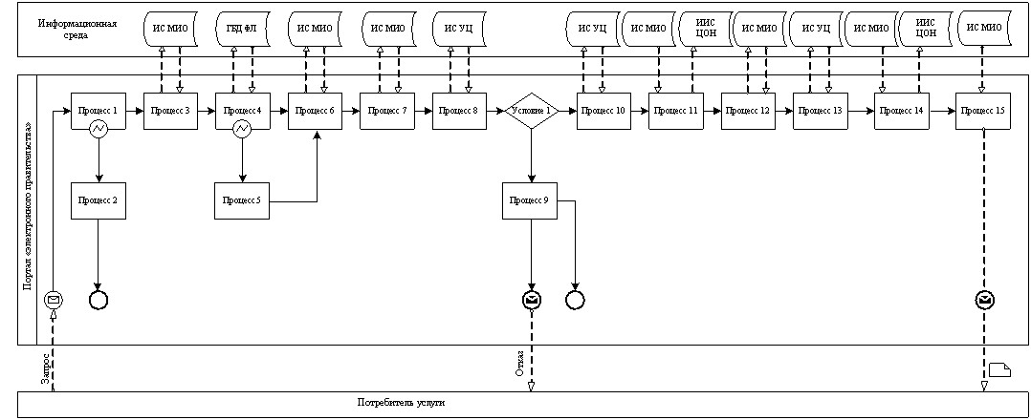  
1 сурет. Аудандық бөлім арқылы «ішінара автоматтандырылған»  
электрондық мемлекеттік қызмет көрсету кезіндегі функционалдық  
өзара әрекеттесу диаграммасы



2 сурет. ХҚКО арқылы «ішінара автоматтандырылған» электрондық  
мемлекеттік қызмет көрсету кезіндегі функционалдық өзара әрекеттесу  
диаграммасы

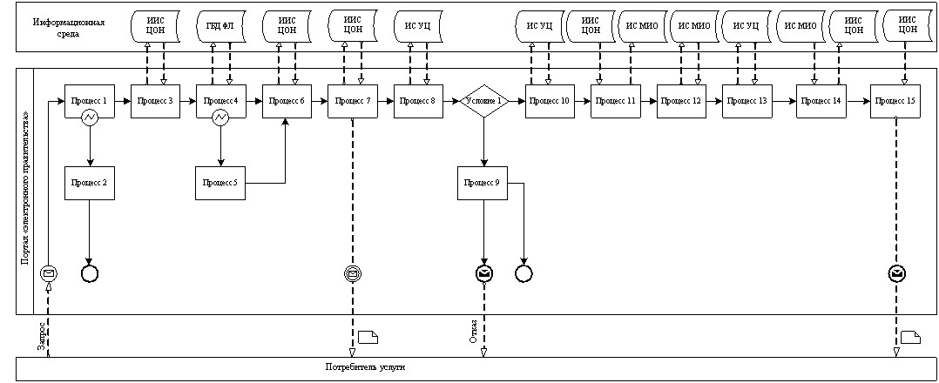

3 сурет. «электрондық үкімет» порталы арқылы «ішінара  
автоматтандырылған» электрондық мемлекеттік қызмет кезіндегі  
функционалдық өзара әрекеттесу диаграммасы»

Кесте. Шартты белгілер

|  |  |
| --- | --- |
|  | Бастапқы хабарлама |
|  | Аяқтаушы хабарлама |
|  | Аралық хабарлама |
|  | Аяқтаушы қарапайым оқиға |
|  | Қате |
|  | Оқиғалар-таймерлер |
|  | Ақпараттық жүйе |
|  | Үдеріс |
|  | Шарт |
|  | Хабарламалар ағыны |
|  | Басқару ағыны |
|  | Соңғы тұтынушыға ұсынылатын электрондық құжат |

      Ескертпе:  
      Диаграмманың үлгілік рәсімделуі бизнес үдерістерді модельдеу үшін пайдаланылатын BPM № 1.2 графикалық нотациясында келтірілген. BPMN-де модельдеу графикалық элементтердің аз саны бар диаграммалар арқылы жүзеге асырылады. Бұл тұтынушыларға үдерістің қисынын жылдам түсінуге көмектеседі. Элементтердің төрт негізгі санатын атап көрсетуге болады:  
      1) басқару ағынының объектілері: оқиғалар, әрекеттер және қисынды операторлар;  
      2) біріктіруші объектілер: басқару ағыны, хабарламалар ағыны және қауымдастықтар;  
      3) рөлдер: пулалар және жолдар;  
      4) артефактар: деректер, топтар және мәтіндік аннотациялар.  
      Осы төрт санаттың элементтері бизнес үдерістердің диаграммасын құруға мүмкіндік береді. Айрықшалық моделінің мәнерлілігін арттыру үшін «Ескертпелер» деген бөлімде келтірілуі тиіс басқару ағыны объектілерінің жаңа түрлерін және артефактарды құруға рұқсат береді.

«Жұмыссыз азаматтарға анықтама  
беру» электрондық мемлекеттік  
қызмет регламентіне 5 қосымша

**Электрондық мемлекеттік қызметтің**  
**"сапа" және "қолжетімділік" көрсеткіштерін**  
**анықтау үшін сауалнаманың нысаны**

____________________________________________________________  
(қызметтің атауы)

      1. Электрондық мемлекеттік қызметті көрсету үдерісінің сапасына және нәтижесіне қанағаттанасыз ба?  
      1) қанағаттанған жоқпын;  
      2) ішінара қанағаттанамын;  
      3) қанағаттанамын.

      2. Электрондық мемлекеттік қызметті көрсету тәртібі туралы ақпараттың сапасына қанағаттанасыз ба?  
      1) қанағаттанған жоқпын;  
      2) ішінара қанағаттанамын;  
      3) қанағаттанамын.

«Жұмыссыз азаматтарға анықтама  
беру» электрондық мемлекеттік  
қызмет регламентіне 6 қосымша

**Электрондық мемлекеттік қызметке сұрау салуды**  
**толтырудың экрандық үлгісі**

      Ескерту. 6 қосымшада өзгерістер көзделген: «бастығы» сөзі  «басшысы» сөзімен ауыстырылуы тиіс - Алматы қаласы әкімдігінің 09.09.2013 N 3/776 қаулысымен (алғашқы ресми жарияланғаннан кейін күнтізбелік он күн өткен соң қолданысқа енгізіледі).

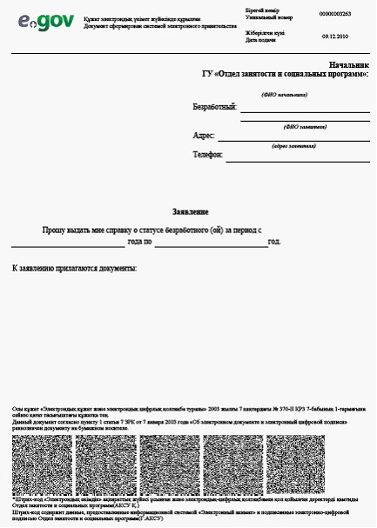

«Жұмыссыз азаматтарға анықтама  
беру» электрондық мемлекеттік  
қызмет регламентіне 7 қосымша

**Тұтынушыға берілетін электрондық мемлекеттік**  
**қызметке оң жауаптың шығу үлгісі**  
**(«Жұмыссыз азаматтарға анықтама беру»)**

      Ескерту. 7 қосымшада өзгерістер көзделген: «бастығы» сөзі  «басшысы» сөзімен ауыстырылуы тиіс - Алматы қаласы әкімдігінің 09.09.2013 N 3/776 қаулысымен (алғашқы ресми жарияланғаннан кейін күнтізбелік он күн өткен соң қолданысқа енгізіледі).

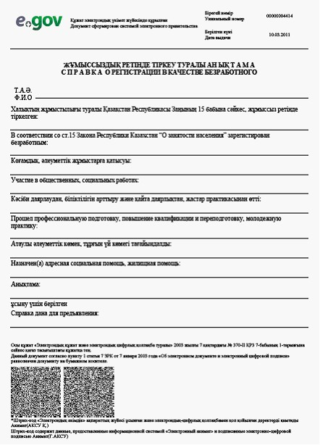

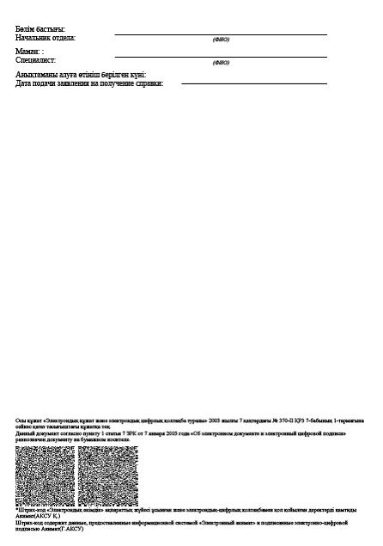

**Тұтынушыға берілетін хабарламалар**

      Хабарламалар өтінішті орындау дәрежесінің өзгеруіне қарай немесе қызмет көрсету мерзімін ұзартқан жағдайда беріледі. Еркін жол хабарламалар мәтінімен «электрондық үкімет» порталында жеке кабинетте «Ескерту» бөлімінде бейнеленеді.

**Тұтынушыға берілетін электрондық қызметке**  
**теріс жауаптың (бас тарту) шығу үлгісі**

      Теріс жауаптың шығу үлгісі комиссия қорытындысын қалыптастыру кезінде бас тартуды негіздеу мәтінімен хат түрінде еркін үлгіде беріледі.

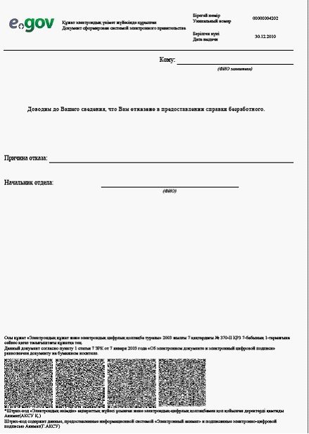

Алматы қаласы әкімдігінің  
2012 жылғы «30» наурыздағы  
№ 1/231 қаулысымен бекітілген

**«Мемлекеттік атаулы әлеуметтік көмекті тағайындау»**  
**электрондық мемлекеттік қызметінің**  
**регламенті**

      Ескерту. Регламент алынып тасталды - Алматы қаласы әкімдігінің 11.02.2013 N 1/58 қаулысымен (жарияланғаннан кейін 10 күн өткеннен соң қолданысқа енгізіледі).

Алматы қаласы әкімдігінің  
2012 жылғы «30» наурыздағы  
№ 1/231 қаулысымен бекітілген

**"Үйде оқитын және тәрбиеленетiн мүгедек балаларды**  
**материалдық қамтамасыз ету үшiн құжаттарды ресiмдеу"**  
**электрондық мемлекеттік қызметінің**  
**регламенті**

**1. Жалпы ережелер**

      1. Электрондық мемлекеттік қызмет Алматы қалалық Жұмыспен қамту және әлеуметтік бағдарламалар басқармасы және тұтынушының тіркелген тұрғылықты жері бойынша аудандық жұмыспен қамту және әлеуметтік бағдарламалар бөлімдері (бұдан әрі - аудандық бөлімдер) арқылы және баламалы негізде "электрондық үкіметтің" веб-порталы (бұдан әрі - қызмет беруші) арқылы ұсынылады.  
      2. Электрондық мемлекеттік қызмет Қазақстан Республикасы Үкіметінің 2011 жылғы 7 сәуірдегі № 394 "Жергілікті атқарушы органдар көрсететін әлеуметтік қорғау саласындағы мемлекеттік қызметтердің стандарттарын бекіту туралы" Қаулысымен бекітілген "Үйде оқитын және тәрбиеленетiн мүгедек балаларды материалдық қамтамасыз ету үшiн құжаттарды ресiмдеу" мемлекеттік қызмет Стандарты негізінде көрсетіледі.  
      3. Электрондық мемлекеттік қызметті автоматтандыру дәрежесі: ішінара автоматтандырылған (медиа-алшақтықты қамтитын электрондық мемлекеттік қызмет).  
      4. Электрондық мемлекеттік қызмет көрсетудің түрі: транзакциялық.  
      5. Осы "Үйде оқитын және тәрбиеленетiн мүгедек балаларды материалдық қамтамасыз ету үшiн құжаттарды ресiмдеу" электрондық мемлекеттік қызмет регламентінде (бұдан әрі - Регламент) пайдаланылатын ұғымдар мен қысқартылулар:  
      1) мемлекеттік қызмет көрсету - мемлекеттік органдардың, олардың ведомстволық бағыныстағы ұйымдарының және өзге де жеке және заңды тұлғалардың мемлекеттік органдардың жекелеген функцияларын іске асыру нысандарының бірі болып табылатын, Қазақстан Республикасының заңнамасында көзделген, жеке және заңды тұлғалардың (мемлекеттік органдарды қоспағанда) қажеттіліктерін қанағаттандыруға бағытталған, жеке сипаттағы әрі жеке және (немесе) заңды тұлғалардың (мемлекеттік органдарды қоспағанда) өтініші бойынша жүзеге асырылатын қызмет;  
      2) жеке сәйкестендіру нөмірі (бұдан әрі - ЖСН) - жеке тұлға, оның ішінде жеке кәсіпкерлік түрінде өзінің қызметін жүзеге асыратын жеке кәсіпкер үшін қалыптастырылатын бірегей нөмір;  
      3) ақпараттық жүйе (бұдан әрі - АЖ) - аппараттық-бағдарламалық кешенді қолданумен ақпаратты сақтау, өңдеу, іздеу, тарату, тапсыру және беру үшін арналған жүйе;  
      4) медиа-алшақтық - құжаттарды электрондық нысаннан қағаз немесе керісінше нысанға өзгерту қажет кезінде қызметтерді көрсету үдерісінде қағаз және электрондық құжат айналымының кезектесуі;  
      5) пайдаланушы (тұтынушы) - оған қажетті электрондық ақпараттық ресурстарды алу үшін ақпараттық жүйеге жүгінетін және оларды пайдаланатын субъект;  
      6) транзакциялық қызмет - электрондық цифрлық қолтаңбаны қолданумен өзара ақпарат алмасуды талап ететін, пайдаланушыларға электрондық ақпараттық ресурстарды беру жөніндегі қызмет;  
      7) "электрондық үкіметтің" веб-порталы (бұдан әрі - ЭҮП) - нормативтік құқықтық базаны қоса алғанда, барлық шоғырландырылған үкіметтік ақпаратқа және электрондық мемлекеттік қызметтерге қолжетімділіктің бірыңғай терезесін білдіретін ақпараттық жүйе;  
      8) жергілікті атқарушы орган (бұдан әрі - ЖАО) - облыстың (республикалық маңызы бар қаланың және астананың), ауданның (облыстық маңызы бар қаланың) әкімі басқаратын, өз құзыреті шегінде тиісті аумақта жергілікті мемлекеттік басқаруды және өзін-өзі басқаруды жүзеге асыратын алқалы атқарушы орган;  
      9) "Өңірлік шлюз Қазақстан Республикасының "электрондық үкімет" шлюзінің кіші жүйесі ретінде" (ЭҮӨШ) - қызмет берушінің электрондық қызмет көрсету үрдісіне қатысатын қызмет берушінің ішкі жүйелерімен / кіші жүйелерімен және сыртқы ақпараттық жүйелердің арасындағы ақпараттық өзара әрекет етуді қамтамасыз ететін ақпараттық жүйе;  
      10) құрылымдық-функционалдық бірліктер (бұдан әрі - ҚФБ) - мүдделі органдардың жауапты тұлғалары, белгілі сатыда электрондық қызмет көрсетуге қатысатын мемлекеттік органдардың және т.б. құрылымдық бөлімшелері;  
      11) электрондық цифрлық қолтаңба (бұдан әрі - ЭЦҚ) - электрондық цифрлық қолтаңбаның құралдарымен құрылған және электрондық құжаттың дұрыстығын, оның тиесілілігін және мазмұнының тұрақтылығын растайтын электрондық цифрлық таңбалардың жиынтығы;  
      12) мемлекеттік электрондық қызметтер - ақпараттық технологияларды пайдаланумен электрондық нысанда көрсетілетін мемлекеттік қызметтер;  
      13) электрондық құжат - ақпарат электрондық-сандық нысанда берілген және электрондық цифрлық қолтаңба арқылы куәландырылған құжат;  
      14) "электрондық үкімет" шлюзі (бұдан әрі - ЭҮШ) - электрондық қызметтерді жүзеге асыру аясында "электрондық үкімет" ақпараттық жүйелерін шоғырландыруға арналған ақпараттық жүйе;  
      15) ЖАО АЖ - жергілікті атқару органның ақпараттық жүйесі/ "Өңірлік шлюз" ақпараттық жүйесі - ЖАО-ң  қызметкерінің автоматтандырылған жұмыс орнының бөлігіндегі Қазақстан Республикасының "электрондық үкімет" шлюзінің ішкі жүйесі ретінде.

**2. Электрондық мемлекеттік қызмет көрсету бойынша**  
**қызмет беруші қызметінің тәртібі**

      6. Осы Регламенттің 3 қосымшасына сәйкес аталған электрондық мемлекеттік қызметті тікелей көрсететін аудандық бөлім арқылы ішінара автоматтандырылған электрондық мемлекеттік қызметті көрсету кезіндегі қызмет берушінің адымдық әрекеттері және шешімдері:  
      1) тұтынушы қызмет алу үшін аудандық бөлімге жүгінуі қажет, өзімен бірге өтініш пен қажетті құжаттардың түпнұсқалары болуы тиіс. Тұтынушының өтініші мен құжаттарының түпнұсқалылығы аудандық бөлім маманымен тексеріледі.  
      2) 1-үдеріс - мемлекеттік электронды қызметті көрсету үшін ЖАО АЖ-не аудандық бөлім маманының ЖСН және паролін енгізу үдерісі (авторизациялау үдерісі);  
      3) 1-шарт - ЖАО АЖ-де тіркелген аудандық бөлім маманы туралы деректердің дұрыстығын ЖСН және пароль арқылы тексеру;  
      4) 2-үдеріс - аудандық бөлім маманының деректерінде бұзушылықтар болуына байланысты авторизациялаудан бас тарту туралы ЖАО АЖ-де хабарлама қалыптастыру;  
      5) 3-үдеріс - аудандық бөлім маманының осы Регламентте көрсетілген қызметті таңдауы, қызметті көрсету және оның құрылымы мен форматтық талаптарды ескере отырып, нысанды толтыру үшін сұрау салу нысанын экранға шығару (деректерді енгізу және сканерленген құжаттарды бекіту);  
      6) 4-үдеріс - мемлекеттік электронды қызмет көрсетуге сұрау салудың толтырылған нысанына (енгізілген мәліметтерді, сканерленген құжаттарды) аудандық бөлім маманының ЭЦҚ арқылы қол қоюы;  
      7) 2-шарт - сәйкестендіру мәліметтерінің сәйкестігін (сұрау салудағы ЖСН-мен ЭЦҚ-ғы тіркеу куәлігінде көрсетілген ЖСН арасындағы), ЭЦҚ-ң тіркеу куәлігінің мерзімін, тізімде кері қайтарылған (жойылған) ЖАО АЖ-ң тіркеу куәлігінің жоқ екендігін тексеру;  
      8) 5-үдеріс - аудандық бөлім маманының ЭЦҚ түпнұсқалығының расталмауына байланысты сұрау салынатын электрондық мемлекеттік қызметтен бас тарту туралы хабарламаны қалыптастыру;  
      9) 6-үдеріс - аудандық бөлім маманымен электрондық мемлекеттік қызметтің өңделуі;  
      10) 7-үдеріс - аудандық бөлім маманының мемлекеттік электронды қызметті көрсету (Үйде оқитын және тәрбиеленетiн мүгедек балаларды материалдық қамтамасыз ету үшiн құжаттарды рәсiмдеу туралы хабарлама не болмаса мемлекеттік қызметті көрсетуден бас тарту туралы дәлелді жауап) нәтижесін қалыптастыруы. Электрондық құжат аудандық бөлім маманының ЭЦҚ пайдалану арқылы қалыптастырылады.  
      11) 8-үдеріс - аудандық бөлім маманының электрондық мемлекеттік қызметтің (Үйде оқитын және тәрбиеленетiн мүгедек балаларды материалдық қамтамасыз ету үшiн құжаттарды рәсiмдеу туралы хабарлама не болмаса мемлекеттік қызметті көрсетуден бас тарту туралы дәлелді жауап) нәтижесін тұтынушының қолына беруі немесе электрондық пошта арқылы жіберуі.  
      7.  Осы Регламенттің 3 қосымшасына сәйкес (2 сурет) ЭҮП арқылы ішінара автоматтандырылған электрондық мемлекеттік қызметті көрсету кезіндегі қызмет берушінің адымдық әрекеттері және шешімдері:  
      1) тұтынушы ЖСН және пароль көмегімен ЭҮП тіркеуден өтуі тиіс (ЭҮП-да тіркелмеген тұтынушылар үшін жүзеге асырылады);  
      2) 1-үдеріс - мемлекеттік электронды қызметті алу үшін ЭҮП-ға тұтынушының ЖСН және паролін (авторизациялау үдерісі) енгізу үдерісі;  
      3) 1-шарт - ЭҮП-да тұтынушы туралы деректердің дұрыстығын ЖСН және пароль арқылы тексеру үдерісі;  
      4) 2-үдеріс - тұтынушының деректерінде бұзушылықтар болуына байланысты авторизациялаудан бас тарту туралы ЭҮП хабарламаны қалыптастыру;  
      5) тұтынушының осы Регламентте көрсетілген қызметті таңдауы, қызметті көрсету және оның құрылымы мен форматтық талаптарды ескере отырып, тұтынушының нысанды толтыру үшін сұрау салу нысанын экранға шығару (деректерді енгізу және сканерленген құжаттарды тіркеу);  
      6) 4-үдеріс - мемлекеттік электронды қызмет көрсетуге сұрау салудың толтырылған нысанына (енгізілген мәліметтерді, сканерленген құжаттарды) тұтынушының ЭЦҚ арқылы қол қоюы;  
      7) 2-шарт - сәйкестендіру мәліметтерінің сәйкестігін (сұрау салудағы ЖСН-мен ЭЦҚ-ғы тіркеу куәлігінде көрсетілген ЖСН арасындағы), ЭЦҚ-ң тіркеу куәлігінің мерзімін, тізімде кері қайтарылған (жойылған) ЭҮП-ң тіркеу куәлігінің жоқ екендігін тексеру;  
      8) 5-үдеріс - тұтынушының ЭЦҚ түпнұсқалығының расталмауына байланысты сұрау салынатын электрондық мемлекеттік қызметтен бас тарту туралы хабарламаны қалыптастыру;  
      9) 6-үдеріс - тұтынушының ЭЦҚ-мен қол қойылған электрондық құжатын (тұтынушының сұрау салуын) ЭҮӨШ арқылы ЖАО АЖ-ға жіберу және аудандық бөлім маманының мемлекеттік электронды қызметті өңдеуі;  
      10) 7-үдеріс - аудандық бөлім маманының мемлекеттік электронды қызметті көрсету (Үйде оқитын және тәрбиеленетiн мүгедек балаларды материалдық қамтамасыз ету үшiн құжаттарды ресiмдеу туралы хабарлама не болмаса мемлекеттік қызметті көрсетуден бас тарту туралы дәлелді жауап) нәтижесін қалыптастыруы. Электрондық құжат аудандық бөлім маманының ЭЦҚ пайдалану арқылы қалыптастырылады және ЭҮП-ң жеке кабинетіне жіберіледі.  
      8. Электрондық мемлекеттік қызмет бойынша сұраудың орындалу дәрежесін тұтынушының тексеру әдісі: "электрондық үкімет" порталында "Қызметтерді алу тарихы" бөлімінде, сонымен қатар аудандық бөлімге өтініш жасау кезінде.  
      9. Электрондық мемлекеттік қызмет жөнінде ақпарат алу үшін, уәкілетті қызметтік тұлғалардың әрекетіне (әрекетсіздігіне) шағымдану тәртібі жөнінде түсініктеме алу үшін, сондай-ақ мемлекеттік электронды қызметтің сапасын бағалау қажет болған жағдайда ҚФБ атаулары, заңды мекен-жайлары, телефон нөмірлері, электрондық пошта мекен-жайлары осы Регламенттің 1 қосымшасында көрсетілген.

**3. Электрондық мемлекеттік қызмет көрсету үдерісіндегі**  
**өзара іс-қимыл тәртібін сипаттау**

      10. Электрондық мемлекеттік қызметті көрсету үдерісіне қатысатын ҚФБ және АЖ тізімдері:  
      1) ЭҮК;  
      2) АЖО АЖ;  
      3) ЭҮӨШ (ЭҮШ);  
      4) аудандық бөлімдер;  
      5) РО АЖ;  
      11. Осы Регламенттің 2 қосымшасында әр іс-қимылдың (процедураның) орындалу мерзімі көрсетілген ҚФБ іс-қимылының кезектілігінің мәтіндік кестелік сипаттауында (процедуралар, функциялар, операциялар) келтірілген.  
      12. Осы Регламенттің 2 қосымшасында көрсетілген олардың сипаттамасына сәйкес ҚФБ (электрондық мемлекеттік қызмет көрсету үрдісінде) іс-қимылының қисынды дәйектілігі арасындағы өзара байланысты көрсететін диаграмма осы Регламенттің 3 қосымшасында (1 және 2 сурет) келтірілген.  
      13. Осы Регламенттің 4 қосымшасына сәйкес тұтынушыларға электрондық қызмет көрсетудің нәтижесі сапа және қолжетімділік көрсеткішімен өлшенеді.  
      14. Осы Регламенттің 5 және 6 қосымшаларында хабарламалардың, хаттардың, ескертулердің нысандарын қоса алғанда, электрондық мемлекеттік қызметті (кіріс және шығыс құжаттары)көрсету нәтижесі соған сәйкес ұсынылуы тиіс бланкілердің нысандары, үлгілері көрсетілген.  
      15. Электрондық мемлекеттік қызмет көрсету үдерісінде тұтынушылармен көрсетілетін талаптар:  
      1) адамның конституциялық құқығы мен еркіндігін сақтау;  
      2) қызметтік міндетін атқаруда заңдылықты сақтау;  
      3) кәсіби этика және мәдениеттілікті сақтау;  
      4) толық және жеткілікті ақпаратты беру;  
      5) ақпараттың сақталуы мен құпиялылығы;  
      6) тұтынушы белгіленген мерзімде алмаған құжаттардың сақталуын қамтамасыз ету.  
      16. Электрондық мемлекеттік қызметтерді көрсетудің техникалық шарттары: электрондық мемлекеттік қызметке қол жеткізудің және оны көрсетудің қолдайтын барлық құрылғылары (компьютер, Интернет, қоғамдық байланыс пункті, аудандық бөлім).

«Үйде оқитын және тәрбиеленетiн  
мүгедек балаларды материалдық  
қамтамасыз ету үшiн құжаттарды  
ресiмдеу» электрондық мемлекеттік  
қызметінің Регламентіне  
1 қосымша

**Алматы қалалық Жұмыспен қамту және әлеуметтік**  
**бағдарламалар басқармасы мен аудандық жұмыспен қамту**  
**және әлеуметтік бағдарламалар бөлімдерінің**  
**тізімі**

|  |  |  |  |  |
| --- | --- | --- | --- | --- |
| **№ р/с** | **Атауы** | **Заңды мекенжайы** **(қала, аудан, көше, үй (пәтер) №, электронды пошта мекенжайы)** | **Қала коды және телефон нөмірі** | **Жұмыс кестесі** |
| **1** | **2** | **3** | **4** | **5** |
| 1 | Алматы қалалық Жұмыспен қамту және әлеуметтік бағдарламалар басқармасы | Алматы қаласы,  Қонаев көшесі, 122  depart_zan@mail.ru | 8-727  261-67-78261-52-02 | Демалыс және мерекелік күндерді қоспағанда, аптасына бес күн, сағат 9-00-дан 18-00-ге дейін, түскі үзіліс сағат 13-00-ден 14-00-ге дейін |
| 2 | Алатау аудандық бөлімі | Алматы қаласы,  Алатау ауданы, Шаңырак-2 шағынауданы,  Жанқожа батыр көшесі, 26  alatay_zan09@mail.ru | 8-727  299-87-79 |
| 3 | Алмалы аудандық бөлімі | Алматы қаласы,   Алмалы ауданы,  Шевченко көшесі, 89  alm_soc@mail.ru | 8-727  267-45-80 |
| 4 | Әуезов аудандық бөлімі | Алматы қаласы,  Әуезов ауданы,  3 шағынауданы, 41 а  auezzan@mail.ru | 8-727  276-49-92 |
| 5 | Бостандық аудандық бөлімі | Алматы қаласы,  Бостандық ауданы,  Жандосов көшесі, 2  bostan_zan@mail.ru | 8-727  392-22-95 |
| 6 | Жетісу аудандық бөлімі | Алматы қаласы,  Жетісу ауданы,  Мақатаев көшесі,142  jetzan@mail.ru | 8-727  279-37-72 |
| 7 | Медеу аудандық бөлімі | Алматы қаласы,  Медеу ауданы,  Төле би көшесі, 12  medeu_zan@mail.ru | 8-727  291-75-55 |
| 8 | Түрксіб аудандық бөлімі | Алматы қаласы,   Түрксіб ауданы,  Рихард Зорге көшесі, 18  turk_zan@mail.ru | 8-727  236-55-97 |

«Үйде оқитын және тәрбиеленетiн  
мүгедек балаларды материалдық  
қамтамасыз ету үшiн құжаттарды  
ресiмдеу» электрондық мемлекеттік  
қызметінің Регламентіне  
2 қосымша

**1 кесте. Аудандық бөлімдер арқылы әрекеттер сипаты**

|  |
| --- |
| **1) Негізгі үдеріс әрекеті (жұмыс легі, барысы)** |
| 1 | **әрекет № (жұмыс легі, барысы)** | 1 | 2 | 3 |
| 2 | **СФЕ, АЖ атауы** | Аудандық бөлім маманы | ЖАО АЖ | Аудандық бөлім маманы |
| 3 | **Әрекет атауы (үдерістің, рәсімінің, операцияның) және олардың сипаты** | Тұтынушының құжаттарының және өтінішінің түпнұсқасын тексеру, ЖСН және парольді (авторизация  лау үдерісі) ЖАО АЖ-ға енгізу | Тіркелген аудандық бөлім маманы туралы деректердің дұрыстығын ЖСН және пароль арқылы тексеру. аудандық бөлім маманының деректерінде бұзушылықтар болуына байланысты авторизациалау-  дан бас тарту туралы ЖАО АЖ-де хабарлама қалыптастыру; | Қызметті таңдау, оның құрылымы мен форматтық талаптарын ескере отырып, нысанды толтыру (деректерді енгізу және сканерленген құжаттарды бекіту), мемлекеттік электронды қызмет көрсетуге сұрау салудың толтырылған нысанына (енгізілген мәліметтерді, бекітілген сканерленген құжаттарды) аудандық бөлім маманының ЭЦҚ арқылы қол қоюы; |
| 4 | **Аяқтау нысаны (мәліметтер, құжат, ұйымдастыру- бөлу шешімі)** | Қызмет алуға құжаттарды және өтінішті қабылдау | ЖАО АЖ-де авторизация-  лаудан бас тарту туралы хабарлама | Қызмет көрсетуге сұрау салу нысанын экранға шығару, сұрау салудың толтырылған нысаны. |
| 5 | **Орындау мерзімі** | 5 минуттан кем емес | 3 минуттан кем емес | 5 минуттан кем емес |
| 6 | **Келесі әрекет нөмірі** | 2 | 3 | 4 |

|  |
| --- |
| **2) Негізгі үдерістің әрекеті (жұмыс легі, барысы)** |
| 1 | **әрекет (жұмыс легі, барысы) №** | 4 | 5 |
| 2 | **СФЕ, АЖ атауы** | ЖАО АЖ | Аудандық бөлім маманы |
| 3 | **Әрекет атауы (үдерістің, рәсімінің, операцияның) және олардың сипаты** | Сәйкестендіру мәліметтерінің сәйкестігін (сұрау салудағы ЖСН-мен ЭЦҚ-ғы тіркеу куәлігінде көрсетілген ЖСН арасындағы), ЭЦҚ-ң тіркеу куәлігінің мерзімін, тізімде кері қайтарылған (жойылған) ЖАО АЖ-ң тіркеу куәлігінің жоқ екендігін тексеру. Аудандық бөлім маманының ЭЦҚ түпнұсқалығының расталмауына байланысты сұрау салынатын электрондық мемлекеттік қызметтен бас тарту туралы хабарламаны қалыптастыру; | Электрондық мемлекеттік қызметті өңдеуі, мемлекеттік электронды қызметті көрсету (Үйде оқитын және тәрбиеленетiн мүгедек балаларды материалдық қамтамасыз ету үшiн құжаттарды рәсiмдеу туралы хабарлама не болмаса мемлекеттік қызметті көрсетуден бас тарту туралы дәлелді жауап) нәтижесін қалыптастыруы. Электрондық құжат аудандық бөлім маманының ЭЦҚ пайдалану арқылы қалыптастырылады.  Электрондық мемлекеттік қызметтің (Үйде оқитын және тәрбиеленетiн мүгедек балаларды материалдық қамтамасыз ету үшiн құжаттарды рәсiмдеу туралы хабарлама не болмаса мемлекеттік қызметті көрсетуден бас тарту туралы дәлелді жауап) нәтижесін тұтынушының қолына беруі немесе электрондық пошта арқылы жіберуі. |
| 4 | **Аяқтау нысаны (мәліметтер, құжат, ұйымдастыру-**  **бөлу шешімі)** | сұралынып отырған электрондық мемлекеттік қызметтен бас тарту туралы хабарлама | Үйде оқитын және тәрбиеленетiн мүгедек балаларды материалдық қамтамасыз етуді тағайындау туралы хабарлама не болмаса мемлекеттік қызметті көрсетуден бас тарту туралы дәлелді жауап |
| 5 | **Орындау мерзімі** | 2 минуттан кем емес | 10 жұмыс күн ішінде |
| 6 | **Келесі әрекет нөмірі** | 6 |  |

**2 кесте. ЭҮП арқылы әрекеттер сипаты**

|  |  |  |  |  |  |
| --- | --- | --- | --- | --- | --- |
| **1) Негізгі үдерістің (жұмыс барысының, ағынының) әрекеті** | | | | | |
| 1 | **Әрекет  (жұмыс барысының, ағынының) №** | 1 | 2 | 3 | 4 |
| 2 | **ҚФБ, АЖ атауы** | ЭҮП | ЭҮӨШ (ЭҮШ) | ЖАО АЖ | Аудандық бөлім |
| 3 | **Әрекеттің (үдерістің, рәсімдеудің, операцияның) атауы және олардың сипаттамасы** | Мәліметтердің түпнұсқасын тексеру (тұтынушының ЭСҚҚ). Өтінішті сақтау және ЭҮШ (ЭҮӨШ) арқылы жіберу | ЖАО АЖ-ға ескерту  ді бағыттау | Өтінішке нөмір беру. Ағымдағы мәртебені көрсетумен ескертуді қалыптастыру | Орындауға өтінішті қабылдау |
| 4 | **Аяқтау нысаны (деректер, құжат, ұйымдық-**  **басшылық ету шешімі)** | Сұрауды сәтті қалыптастыру туралы ескертудің шығуы немесе бас тарту туралы ескерту | Сұрауды бағыттау | ЭҮП-на ескертуді жіберу | Жұмысқа қабылдау |
| 5 | **Орындау мерзімі** | 1 минуттан кем емес | 1 минуттан кем емес | 1 минуттан кем емес | 15 минуттан кем емес |
| 6 | **Келесі әрекеттің нөмірі** | 2 | 3 | 4 | 5 |

|  |  |  |  |  |  |
| --- | --- | --- | --- | --- | --- |
| **2) Негізгі үдерістің (жұмыс барысының, ағынының) әрекеті** | | | | | |
| 1 | **Әрекет  (жұмыс барысының, ағынының) №** | 5 | 6 | 7 | 8 |
| 2 | **ҚФБ, АЖ атауы** | Аудандық бөлім | ЭҮӨШ (ЭҮШ) | ЖАО АЖ | Аудандық бөлім |
| 3 | **Әрекеттің (үдерістің, рәсімдеудің, операцияның) атауы және олардың сипаттамасы** | Сұрауды орындау. Үйде тәрбиеленетін  -дерді материалдық қамтамасыз етуге құжаттарды рәсімдеумен бірге жауапты қалыптастыру, немесе шешімді қабылдау туралы негізделген бас тартуды қалыптастыру | Шығыс құжатын қалыптастыру. Қызмет көрсету мәртебе-  сін өзгерту туралы хабардар етуді қалыптастыру | Хабарла-  маны  бағыттау | Хабарла-  маның бейнеле-  нуі |
| 4 | **Аяқтау нысаны (деректер, құжат, ұйымдық-**  **басшылық ету шешімі)** | Анықтаманы немесе негізделген бас тартуды қалыптастыру | Шығыс құжатын және мәртебе-  сін қалыптас  -тыру | Бағыттау | Шығыс құжатымен орындау мәртебе-  сінің бейнеле-  нуі |
| 5 | **Орындау мерзімі** | 10 жұмыс күні ішінде | 1 минуттан кем емес | 1 минуттан кем емес | 1 минуттан кем емес |
| 6 | **Келесі әрекеттің нөмірі** | 7 | 8 | 9 | 10 |

|  |
| --- |
| **3) Негізгі үдерістің (жұмыс барысының, ағынының) әрекеті** |
| 1 | **Әрекет  (жұмыс барысының, ағынының) №** | 9 | 10 | 11 | 12 |
| 2 | **ҚФБ, АЖ  атауы** | Аудандық бөлім | ЖАО АЖ | ЭҮӨШ (ЭҮШ) | ЭҮП |
| 3 | **Әрекеттің (үдерістің, рәсімдеудің, операцияның) атауы және олардың сипаттамасы** | Шығыс құжатын жасау. Құжатқа қол қою | Шығыс құжатын тіркеу. Аудандық бөлім қызметкерімен  қол қойылған шығыс құжатын қалыптастыру | Шығыс құжатымен хабарла-  маны бағыттау. | Шығыс құжатын көру мүмкінді-  гімен қызмет көрсетуді аяқтау туралы хабарламаның бейнеле-  нуі |
| 4 | **Аяқтау нысаны (деректер, құжат, ұйымдық-**  **басшылық ету шешімі)** | Қол қойылған шығыс құжаты | Шығыс құжаты  мен хабарла-  маны  жіберу | Бағыттау | Шығыс құжатының бейнеле-  нуі |
| 5 | **Орындау мерзімі** | 15 минуттан кем емес | 1 минуттан кем емес | 1 минуттан кем емес | 1 минуттан кем емес |
| 6 | **Келесі әрекеттің нөмірі** | 10 | 11 | 12 | - |

      Ескертпе:  
      Осы кестеде электрондық мемлекеттік қызметті көрсету үдерісінің технологиялық тізбегінде келесі әрекеттердің аяқталу үлгілері, орындалу мерзімдері және нөмірлері көрсетіліп ЭҮП және барлық ҚФБ әрекеттері (функциялары, рәсімдері, операциялары) атап көрсетіледі.  
      Осы Регламенттің 3 қосымшасының кестесі негізінде электрондық мемлекеттік қызметтерді көрсету кезіндегі функционалдық өзара іс-қимылдың диаграммалары құрылады.

«Үйде оқитын және тәрбиеленетiн  
мүгедек балаларды материалдық  
қамтамасыз ету үшiн құжаттарды  
ресiмдеу» электрондық мемлекеттік  
қызметінің Регламентіне  
3 қосымша

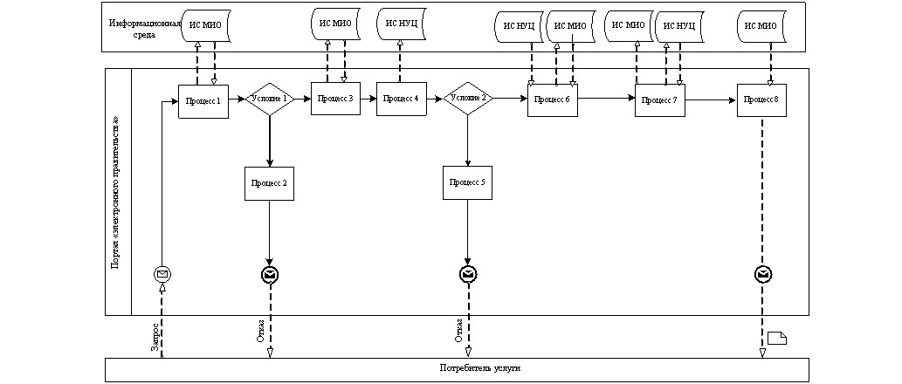 1 сурет. Мемлекеттік мекеме арқылы «ішінара автоматтандырылған»  
электрондық мемлекеттік қызмет көрсету кезіндегі функционалдық  
өзара әрекеттесу диаграммасы

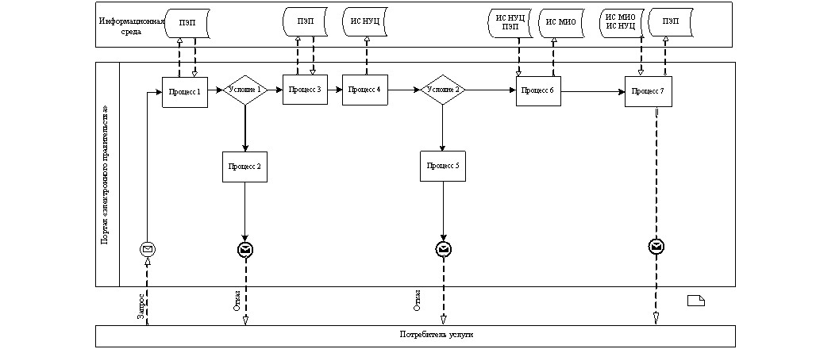

2 сурет. «электрондық үкімет» порталы арқылы «ішінара  
автоматтандырылған» электрондық мемлекеттік қызмет кезіндегі  
функционалдық өзара әрекеттесу диаграммасы»

Кесте. Шартты белгілер

|  |  |
| --- | --- |
|  | Бастапқы хабарлама |
|  | Аяқтаушы хабарлама |
|  | Аралық хабарлама |
|  | Аяқтаушы қарапайым оқиға |
|  | Қате |
|  | Оқиғалар-таймерлер |
|  | Ақпараттық жүйе |
|  | Үдеріс |
|  | Шарт |
|  | Хабарламалар ағыны |
|  | Басқару ағыны |
|  | Соңғы тұтынушыға берілетін электрондық құжат |

      Ескертпе:  
      Диаграмманың үлгілік рәсімделуі бизнес үдерістерді модельдеу үшін пайдаланылатын BPM № 1.2 графикалық нотациясында келтірілген. BPMN-де модельдеу графикалық элементтердің аз саны бар диаграммалар арқылы жүзеге асырылады. Бұл тұтынушыларға үдерістің қисынын жылдам түсінуге көмектеседі. Элементтердің төрт негізгі санатын атап көрсетуге болады:  
      1) басқару ағынының объектілері: оқиғалар, әрекеттер және қисынды операторлар;  
      2) біріктіруші объектілер: басқару ағыны, хабарламалар ағыны және қауымдастықтар;  
      3) рөлдер: пулалар және жолдар;  
      4) артефактар: деректер, топтар және мәтіндік аннотациялар.  
      Осы төрт санаттың элементтері бизнес үдерістердің диаграммасын құруға мүмкіндік береді. Айрықшалық моделінің мәнерлілігін арттыру үшін «Ескертпелер» деген бөлімде  келтірілуі тиіс басқару ағыны объектілерінің жаңа түрлерін және артефактарды құруға рұқсат береді.

«Үйде оқитын және тәрбиеленетiн  
мүгедек балаларды материалдық  
қамтамасыз ету үшiн құжаттарды  
ресiмдеу» электрондық мемлекеттік  
қызметінің Регламентіне  
4 қосымша

**Электрондық мемлекеттік қызметтің "сапа" және "қолжетімділік"**  
**көрсеткіштерін анықтау үшін сауалнаманың нысаны**

____________________________________________________________  
(қызметтің атауы)

      1. Электрондық мемлекеттік қызметті көрсету үдерісінің сапасына және нәтижесіне қанағаттанасыз ба?  
      1) қанағаттанған жоқпын;  
      2) ішінара қанағаттанамын;  
      3) қанағаттанамын.  
      2. Электрондық мемлекеттік қызметті көрсету тәртібі туралы ақпараттың сапасына қанағаттанасыз ба?  
      1) қанағаттанған жоқ;  
      2) ішінара қанағаттанамын;  
      3) қанағаттанамын.

«Үйде оқитын және тәрбиеленетiн  
мүгедек балаларды материалдық  
қамтамасыз ету үшiн құжаттарды  
ресiмдеу» электрондық мемлекеттік  
қызметінің Регламентіне  
5 қосымша

**Электрондық мемлекеттік қызметке сұрау салуды толтырудың экрандық үлгісі**

      Ескерту. 5 қосымшада өзгерістер көзделген: «бастығы», «бастығының» сөздері тиісінше «басшысы», «басшысының» сөздерімен ауыстырылуы тиіс - Алматы қаласы әкімдігінің 09.09.2013 N 3/776 қаулысымен (алғашқы ресми жарияланғаннан кейін күнтізбелік он күн өткен соң қолданысқа енгізіледі).

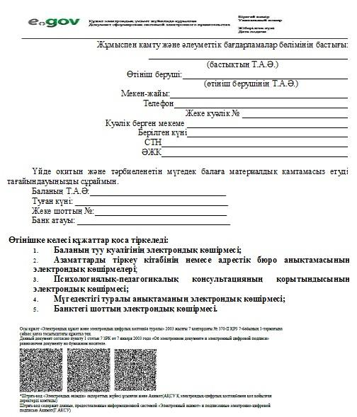

«Үйде оқитын және тәрбиеленетiн  
мүгедек балаларды материалдық  
қамтамасыз ету үшiн құжаттарды  
ресiмдеу» электрондық мемлекеттік  
қызметінің Регламентіне  
6 қосымша

**Электрондық мемлекеттік қызметке оң жауаптың**  
**(үйде оқитын және тәрбиеленетiн мүгедек балаларды**  
**материалдық қамтамасыз ету үшiн құжаттардың) шығу үлгісі**

      Ескерту. 6 қосымшада өзгерістер көзделген: «бастығы» сөзі  «басшысы» сөзімен ауыстырылуы тиіс - Алматы қаласы әкімдігінің 09.09.2013 N 3/776 қаулысымен (алғашқы ресми жарияланғаннан кейін күнтізбелік он күн өткен соң қолданысқа енгізіледі).

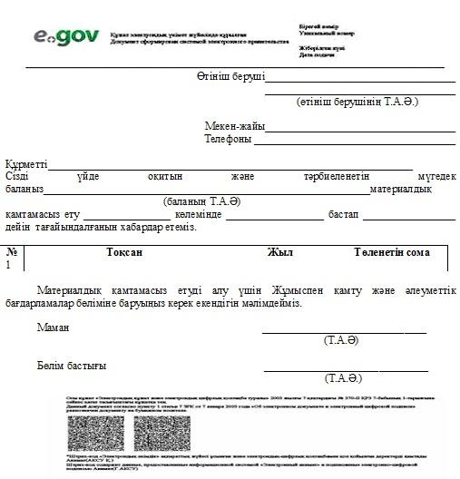

**Тұтынушыға берілетін хабарламалар**

      Хабарламалар өтінішті орындау дәрежесінің өзгеруіне қарай немесе қызмет көрсету мерзімін ұзартқан жағдайда беріледі. Еркін жол хабарламалар мәтінімен «электрондық үкімет» порталында жеке кабинетте «Ескерту» бөлімінде бейнеленеді.

**Тұтынушыға берілетін электрондық қызметке**  
**теріс жауаптың (бас тарту) шығу үлгісі**

      Теріс жауаптың шығу үлгісі комиссия қорытындысын қалыптастыру кезінде бас тартуды негіздеу мәтінімен хат түрінде еркін үлгіде беріледі.

© 2012. Қазақстан Республикасы Әділет министрлігінің «Қазақстан Республикасының Заңнама және құқықтық ақпарат институты» ШЖҚ РМК